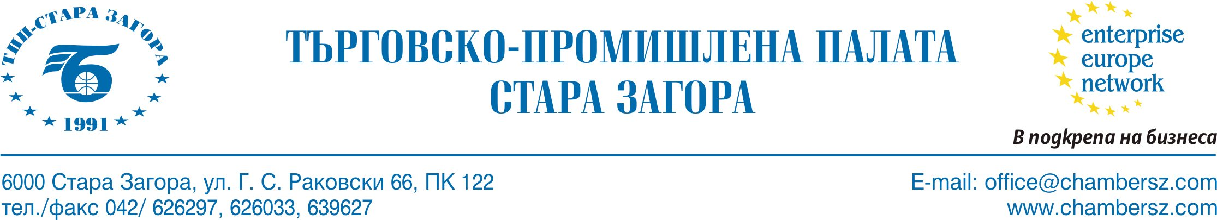
Кооперационна борса в сферата на хранително-вкусовата промишленост FOODREX 2012
10 февруари 2012 г., Белград, Сърбия
РЕГИСТРАЦИОННА КАРТА

ИНФОРМАЦИЯ ЗА ФИРМАТА
Име на фирмата
Адрес
Пощенски код
Град
Държава
Е-мейл
Телефон
Интернет страница
Описание на фирмата

Провеждане на бизнес срещите | 11:00 ч. до 14:00 ч.
Провеждане на бизнес срещите | 15:00 ч. до 18:00 ч.

СФЕРА НА ДЕЙНОСТ
Производство на хранителни продукти
Търговия на едро / дребно
Консултантска дейност
Изследователска дейност
Публична дейност
Друго

ОСНОВНИ ПРОДУКТИ
Прясна храна
Замразена храна
Консервирана храна
Месо и месни продукти
Риба и рибни продукти
Мляко и млечни продукти
Паста и хлебни продукти
Сладкарски изделия
Подправки
Органични храни
Вода, алкохолни и безалкохолни напитки

УЧАСТНИК
Г-н/Г-жа
Фамилия
Име
Позиция във фирмата
Мобилен телефон
Факс
Електронна поща

